Nuevos cortes. Medidas extremas. Las tendencias nos invitan a atrevernos.

Las tendencias pretenden que no nos quedemos a medio camino y nos animan con sus propuestas a que experimentemos y expresemos nuestro verdadero yo. Para eso es necesario conocerse a fondo, saber qué nos favorece y porqué, tener confianza y personalizar nuestra imagen para que resulte auténtica y honesta. Las melenas se extienden hacia la cintura y más allá, pero los cortos se muestran en su versión más minimalista.

Tan largo como puedas parece ser el lema de algunas melenas. Las extensiones y las planchas vienen a ayudarnos para hacer posibles nuestros looks ideales. "Las melenas Rapunzel son aquellas que alcanzan la cintura e incluso la superan. Lo pueden hacer casi sin capas con un acabado perfecto y pulcro o con unas ondas efecto sirena muy sugerentes. Evocar, inspirar, transgredir son solo alguno de los verbos del momento. Si el cabello crece lentamente, las extensiones son la solución. Sin ella muchas de las estrellas que nos inspiran tampoco podrían conseguirlo.", explica Christian Ríos , director de Christian Ríos Hair Couture.
https://www.instagram.com/p/CVqST5Yvj7n/

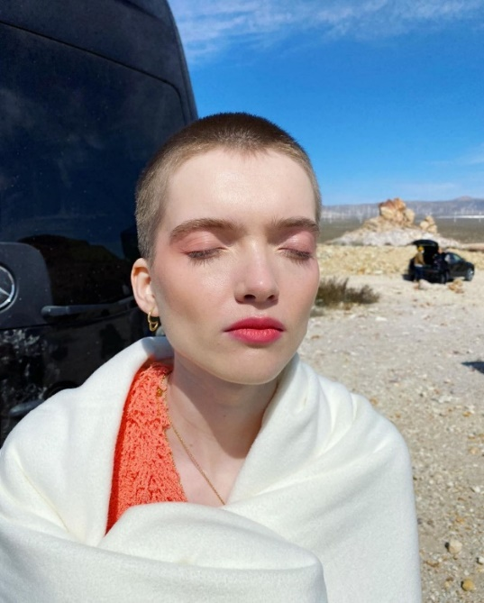
El buzz cut o corte rapado se abre paso para las más atrevidas y, aunque es un corto muy corto, permite ciertas licencias. Su clara inspiración militar aparece en momentos de cambio en los que deseamos empezar de nuevo. Sin embargo, podemos matizarlo con colores extremos y dejarlo crecer para conseguir un efecto raíz o simplemente para suavizarlo. "Es un corte que sienta muy bien en rostros de apariencia aniñados, no lo recomiendo para rostros angulosos porque remarca aún más su dureza. Tampoco para los diamante. Sin embargo, en el resto puede sentar muy bien, sobre todo, si añadimos color, ya que puede resultar muy femenino. El platino, el ceniza, el rosa, el mantequilla son solo algunas ideas para hacer resaltar aún más este corte que se distingue de otros en que todo el cabello cuenta con la misma longitud. No es necesario dejarlo muy corto, también queda bien más crecido.", aconseja Anna Barroca de Anna Barroca Perruquers.
https://www.instagram.com/p/CQ0-50jJpLV/

Los 70 son cada vez más descarados y nos ofrecen nuevos peinados más allá de las ondas surferas y los mullets. Para empezar nos traen una nueva actitud en la que el cabello ya no simula no peinarse o hacerlo con poco esfuerzo, sino que se demuestra un trabajo y una intención para conseguir un resultado. Los cepillos, rulos y secadores ya no esconden su presencia para lograr acabados ricos y perfectos. "Los shaggys se inspiran en los looks de Farrah Fawcett con mechones que peinan el flequillo abierto hacia atrás con ondas muy marcadas en las puntas y volúmenes ordenados de un modo muy diferente. Las melenas largas hacen lo mismo con ondas creadas con rulos, mucho volumen en la raíz y peinadas hacia un lado con cierto tupé. El cabello se convierte en un objeto lujoso, gracias al brillo y al cuidado con el que diseñamos y creamos nuestra imagen.", añade Iván Rodríguez, de El Salón. https://www.instagram.com/p/CRwl7gjLuu9/
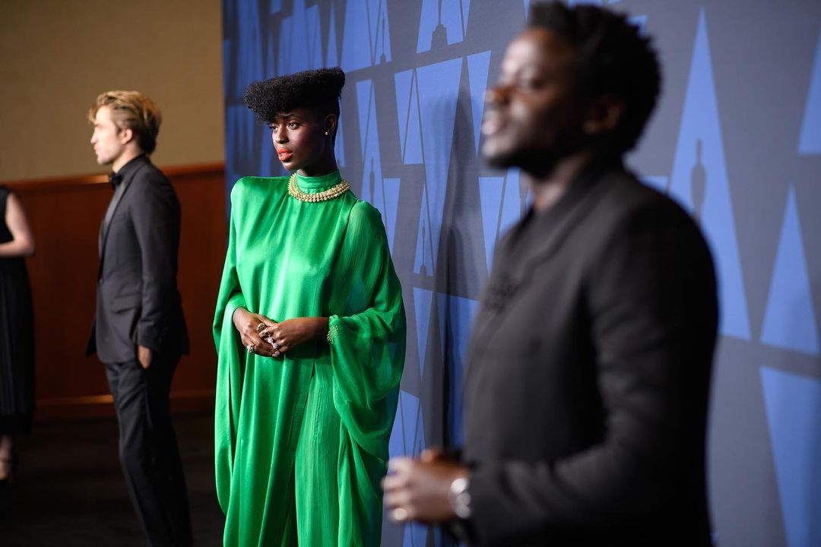
Lo que nos propone la moda es aprovechar la textura natural de nuestro cabello para enfatizarla y explorar la libertad, consiguiendo looks innovadores. El cabello rizado permite crear siluetas muy creativas que en su versión más corta resulta aún más sorprendente. "¿Quién no recuerda el look rompedor de Grace Jones con su degradado en los lados y la parte superior cuadrada? Se trata de recuperar ese espíritu y traerlo al presente adaptándolo, haciéndolo nuestro. Los contornos pueden ser más afilados, triangulares o redondos, pero no deben dejar indiferentes. También podemos dejar crecer la melena, pero incluyendo siempre una geometría en la silueta.", recuerdan Eva González y Jose Salvador, de la firma Makeover.
https://www.instagram.com/p/CG26ndDgp2x/

